**Тема: Тональность c-moll.**

1. **Распевание.**

Пение песенки «Дождь»: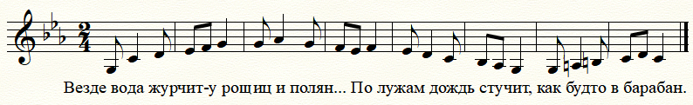

1) Какие длительности встречаются в песенке?

2) Какие виды минора использованы?

3) Найдите синкопу.

**2. Вокально-интонационные упражнения в c-moll:**

* · Пение t53 в качестве настройки в тональности;
* · Пение гаммы в ритме синкопы с дирижированием на 2/4;
* · Пение тяготений в устойчивые ступени;
* · Пение отдельных ступеней лада;
* · Пение главных трезвучий лада с обращениями;
* · Пение тритонов с разрешением.

1. **Выполните письменные упражнения:**

* Постройте 3 вида минора;
* Тритоны с разрешением;
* Сочините мелодию 8 т. с использованием гарм. минора.

1. **Песенку выучить наизусть, транспонировать в тональности до 3-х знаков.**